Pisanje
SAŽETAK
֍ PISANI SASTAVAK- pisani rad o slobodnoj ili zadanoj temi.
IZGLED SASTAVKA TIJEK PISANJA
TRODIJELNA STRUKTURA PISANOG RADA FAZE PROCESA PISANJA- tijek pisanja sastavka
1.PRIPREMNA
FAZA
UVOD
NAJAVA TEME prikupljanje podataka i plan pisanja
početni dio teme

2. PISANJE
PO PLANU
RAZRADA TEME razrada teksta u tri dijela po planu
GLAVNI DIO
glavne pojedinosti o temi

dorađivanje teksta
ZAKLJUČAK
3.USAVRŠAVANJE
ZAVRŠETAK
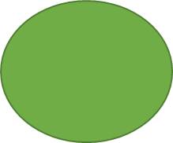
završna misao o temi
4. PREDSTAVLJANJE
JAVNOSTI

objavljivanje

